CSHTS

文档名称：需求分析说明书

项目名称：校园二手交易系统

项目负责人:孙宇飞

项目组长：孙宇飞

组员：罗家伟、钱治新、成凌松

日期：2019年12月14号

院系：计算机工程学院

专业：计算机科学与技术

1.引言

1.1 编写目的

在编写《校园二手交易系统》软件之前，对同类型产品的市场进行了前期调查，与多位软件设计者和使用者进行了探讨和分析，之后由软件项目小组向系统分析人员与软件设计人员提出了这份需求规格说明书。该需求规格说明书对校园二手交易系统软件进行了全面细致的用户需求分析，明确所要开发的软件应具有的功能、性能与界面。该需求规格说明书供概要设计人员阅读。

1.2项目背景

项目委托单位：计算机学院软件工程系。

开发单位：…………………………….

校园二手交易系统软件 V1.0是一功能比较完善的数据管理软件，具有数据操作方便高效迅速等优点。该软件采用功能强大的数据库软件开发工具进行开发，可在应用范围较广的WINDOWS系列等操作系统上使用。

1.3定义

CSHTS：Campus secon-hand transaction system(校园二手交易系统)

1.4参考资料

欧阳燊 ，《Android Studio从入门到开发实战：从零基础到App上线》，清华大学出版社

2任务概述

2.1目标

《校园二手交易系统》针对的用户是个人，交易物品的种类和数量繁多，交易用户的数量和来源受到一定的限制但也较为稳定都是大学生。相应的需求有：

1. 能够存储一定数量的物品信息,并方便有效的进行相应的物品数据操作和管理，这主要包括：
   1. 商品信息的录入、删除及修改。
   2. 商品信息的多关键字检索查询。
   3. 商品的卖出、买入统计。
2. 能够对一定数量的卖家或买家进行相应的信息存储与管理，这其中包括：
   1. 用户信息的登记、删除及修改。
   2. 用户资料的统计与查询。
3. 能够对需要的统计结果提供打印输出。
4. 能够提供一定的安全机制，提供数据信息授权访问，防止随意删改，同时提供信息备份的服务。

2.2运行环境

Intel486以上系列、AMD K6 以上系列等PC台式机和便携式电脑；

运行时占用内存：≤1MB；

所需硬盘空间：≤5MB；

软件平台：中文Windows95/98/NT 4.0或更高版本；

2.3条件与限制

由于时间比较短，使用计算机不方便以及对于网络编程不熟悉，本校园二手交易系统并提供数据的远程访问功能。对信息的保护手段仅限于设置用户级别，以及提供数据文件的备份，比较简单，安全性能有待进一步完善。

3.数据描述

3.1静态数据

图书管理系统的静态数据包括：

1. 商品：商品号，商品名，价格，新旧
2. 管理员：口令，姓名；
3. 用户：用户ID，姓名，联系方法，专业，QQ号，宿舍地址；
4. 商品交易记录: 商品号，交易单号

3.2动态数据

1.输入数据：查询方式、查询关键字；

2.登记新商品、新用户；

3.商品、用户情况的更改；

4.卖出、买入的商品序号；

5.操作权限密码；

6.输出数据：查询出的记录集；

7.统计商品输出文件；

8.商品卖出、买入等操作结果；

3.3数据库描述

数据库采用MySQL

3.4 E-R图

根据上面的分析就可以设计出能够满足用户需求的各种数据实体，以及它们之间的关系，为后面的逻辑结构设计打下基础，这些实体包括各种具体信息，通过相互之间的作用形成数据的流动。

本系统的实体有：用户实体、管理员实体、商品实体。各个实体具体的描述E_R图如下：

价格

ID

宿舍地址

姓名

买卖

商品名

ID

商品

专业

用 户

管理

新旧

管理

联系方式

QQ

管理员

姓名

口令

3.5数据字典

（1）数据流条目—**—**数据流条目给出某个数据流和定义，它通常是列出该数据流的各组数据元素。

该系统的数据流条目：

数据流名：用户

组成：用户ID+用户名+专业+QQ+联系方式+宿舍地址

数据流名：商品

组成：商品ID+商品名+价格+新旧

数据流名：管理员

组成：口令+姓名

（2）数据存储条目—— 对数据存储的定义

文件名：商品记录

别名：商品信息

简述:存放所有商品信息

组成：商品信息文件={商品基本信息}+{商品交易信息}

组织：按商品ID编码

存取要求：关键字是商品ID

查询要求：要求能立即查询

文件名：用户记录

别名：用户信息

简述：存放所有用户信息

组成：用户信息文件={用户基本信息}+{用户交易信息}

组织：按用户ID编码

存取要求：关键字是用户ID

查询要求：要求能立即查询

3.6数据流图

用户信息及权限

用户清单

维护信息

维护请求

管理员

登录信息

注册信息

用户

游客浏览查询请求

登录信息

商品管理权限及请求

商品管理权限及请求

商品详单

维护信息

上架信息

下架信息

下架权限

用户浏览查询请求

购买请求

订单内容

3.7用例图

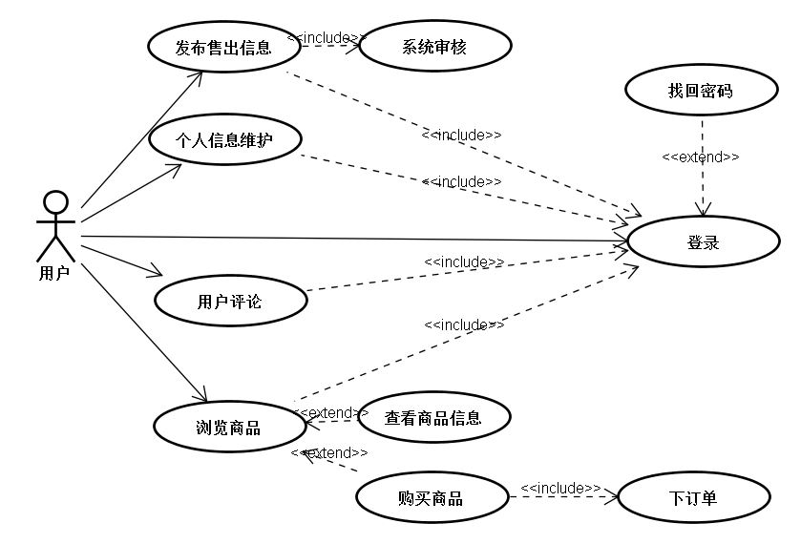

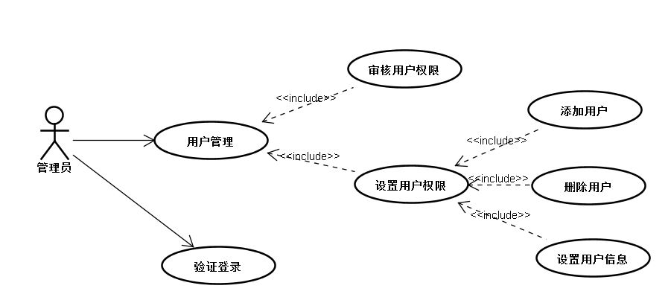

3.8类图

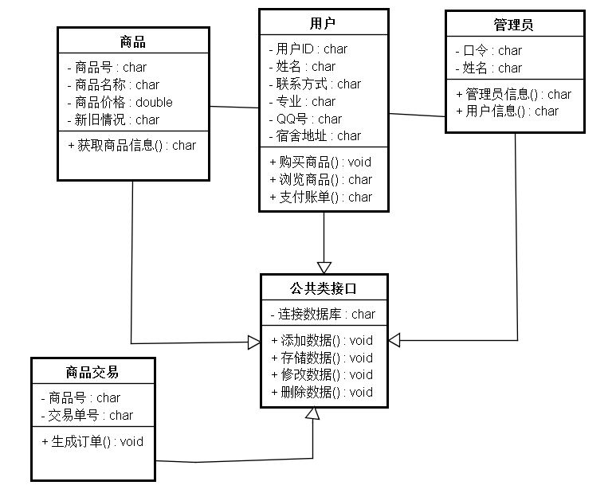

3.9**、数据采集:**

系统数据采集是由数据库系统在软件运行期间通过人机界面来提示用户输入的

4.需求规定

**4.1、功能需求：**

（1）对功能的规定

1）用户管理功能： a、修改当前登录用户的密码。

b、可以浏览，查看，搜索页面信息。

c、可以在线添加、删除、修改商品各种信息。

2）管理员管理功能：a、可以进行商品信息录入

b、可以对用户信息查询、修改、删除、添加。

（2）功能描述：

1）登录功能：验证登录用户是否为数据库中的合法用户，判断登陆的用户是一般用户还是管理员。一般用户只能实现浏览，查看，搜索，交易功能；管理员可以查看、修改、添加、删除用户某方面的信息。管理员可以对用户信息进行修改。

2）主界面功能：可以浏览商品的信息，，还可以进入登陆页面，

可以查找某个商品信息。

3）用户管理功能：管理员（即超级用户）可以添加新的用户以及修改当前登录用户的密码。也可实现登录用户的重新登录和退出，可以修改学生信息。一般用户则可以浏览，搜索，查看各种信息。

**4.2、性能需求：**

(1)对性能的规定

1）精度：查询时应保证查询率，所有在相应域中包含查询关键字的记录都应能查到，同时保证准确率。

2）时间特性要求：一般操作的响应时间应在1－2秒内。

3）适应性：满足运行环境在允许操作系统之间的安全转换和与其它应用软件的独立运行要求。

4）灵活性：在需求发生变化时，本系统的对这些变化的适应能力相对而言是比较强的，包括操作方式上的变化；运行环境的变化；同其他软件的接口的变化；精度和有效时限的变化。

(2）功能结构图

校园二手交易系统

前台

后台

个人中心

登陆注册

浏览信息

发布信息

管理员登录

用户管理

商品管理

账号信息

我的发布

我的买入

**4.3、运行需求:**

（1）用户界面

系统运行时主界面大致要求为Android的经典运行界面

（2）开发环境

操作系统： Android

数据库类型：MySQL8.02

需要建立WEB服务器

（5）故障处理

在用户的输入有错误的情况下，对于用户的输入错误应给出适当

的改正提示。若运行时遇到不可恢复的系统错误，也必须保证数据库

完好无损。

**4.4、界面需求：**

( 1）登录界面：验证登录用户是否为数据库中的合法用户，选择登录的用户是一般用户还是管理员。一般用户只能实现浏览，查看搜

索功能；教师可以查看、修改、添加、删除学生某方面的信息。管理员可以对用户信息进行修改。

(2）主界面：可以浏览用户各方面的信息，还可以进入登录页面，可以查找某个商品信息。

1. 注册界面：用户可以在主界面上选择注册，进入注册界面，填写用户基本信息（名字、专业……）。

**5、 其他需求：**

（1）安全保密：增加用户登录验证，确保信息安全性。

（2）可移植性：软件能够安装于Android9.0下的各种流行版本。